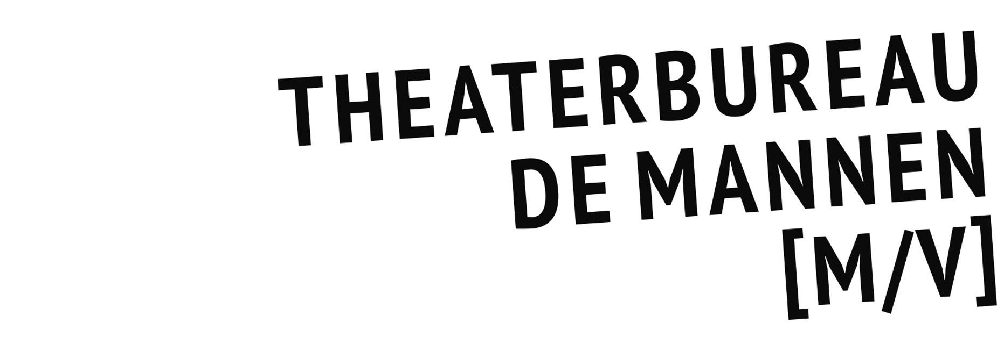

SEIZOEN 2019 – 2020
GENRE: MUZIEK

Strange Brew, Leo Blokhuis, Robert Jan Stips en Ricky Koole
KRALINGEN

KRALINGEN is het verhaal van een veranderend land, verteld door de ogen van een 17-jarige vrouw. Op zoek naar zichzelf en de wereld komt ze in 1970 terecht op het Holland Pop Festival, de Nederlandse Woodstock. Vechtend tegen een beklemmende jeugd en worstelend met het conservatieve Nederland van de jaren 60 openbaart zich in het Kralingse Bos een wereld die ze nog niet kende. Een wereld van liefde, verdraagzaamheid en vrijheid.

KRALINGEN is een muzikaal coming of age-verhaal over verandering en wat daar vandaag de dag nog van over is. Ricky Koole, Robert Jan Stips en Leo Blokhuis laten ons het Nederland van 1970 zien – en waarom het Holland Pop Festival een sleutelmoment in onze geschiedenis was. Strange Brew speelt de soundtrack met nummers van onder andere Jefferson Airplane, The Byrds, Santana en Pink Floyd.

Het is in de zomer van 2020 precies 50 jaar geleden dat in Rotterdam het Holland Pop Festival plaatsvond. Rond de plas in het Kralingse Bos kwamen naar schatting honderdduizend jongeren samen om hun vrijheid te vieren. Ook vormde het actief toestaan van softdrugs tijdens het festival het begin van het Nederlandse gedoogbeleid.

Artiesten: Strange Brew, Leo Blokhuis, Robert Jan Stips en Ricky Koole / Regie: Bavo Galama

